Lab4 : Conditional VAE For Video Prediction

311511043 李承翰

1. Introduction

這次lab需要實作出 conditional VAE，利用影片前面的 frame 來預測 並生成後面的frame。首先將frame 輸入進encoder，接著使用encode 出來的latent variable 及利用condition(action 還有 position) 得到z當作decoder的輸入，最後就能夠輸出生成我們預測的frame。

AutoEncoder的架構是由encoder 還有 decoder組成，encoder將輸入進行降維處理之後得到latent variale，也就是輸入的主要特徵，接著透過decoder將這個主要特徵還原成輸入本身。而VAE就是透過限制encoder生成的latent variable，使其能夠遵守Normal distribution。這樣就能產生與原始資料類似的輸出資料。而CVAE則是將原始資料和其condition共同作為encoder的輸入，這樣就可以生成特定類別的輸出資料。

1. Derivation of CVAE

推導CVAE的流程和CVAE基本相同，主要是需要將x限制在條件C，也就是p(x) = p(x|c)。而為了要求得模型參數𝜃，要想辦法最大化𝑝(𝑥|𝑐; 𝜃)

$$p\left(x | c;θ\right)= \int{p\left(x | z,c;θ\right)p\left(z\right)dz}$$

由於z有無限多種，我們沒有辦法利用maximum likelihood的原理設計 $p\left(x | c;θ\right)$，因此我們需要透過以下方法推導

$$p\left(X,Z | c;θ\right)=p\left(X | c;θ\right)p\left(Z | X,c;θ\right)$$

對兩邊同取log

$\log{p\left(X,Z | c;θ\right)}=logp\left(X | c;θ\right)+logp\left(Z | X,c;θ\right)$

$\log{p\left(X | c;θ\right)}=logp\left(X,Z | c;θ\right)-logp\left(Z | X,c;θ\right)$

將兩邊同乘𝑞(Z) 後對 Z積分:

$\int{q\left(Z\right)logp\left(X | c;θ\right)dZ= \int{q\left(Z\right)logp\left(X,Z | c;θ\right)dZ- \int{q(Z)logp\left(Z | X,c;θ\right)dZ}}}$

= $\int{q\left(Z\right)logp\left(X,Z | c;θ\right)dZ - \int{q\left(Z\right)logq\left(Z | c\right)dZ + \int{q\left(Z\right)logq\left(Z | c\right)dZ}} - \int{q\left(Z\right)logp\left(Z | X,c;θ\right)dZ}}$

$∵\int{q\left(Z\right)logq\left(Z | c\right)dz} - \int{q\left(Z\right)logp\left(Z | x,c;θ\right)dz}$ = KL(q(Z)||p(Z|X,c; $θ)$

$∴$ $logp\left(X | c;θ\right)=L\left(X,q,θ\right)+KL(q(Z)||p(Z|x,c;θ)$

因為KL $≥$ 0， $logp\left(X | c;θ\right)$ 是定值，所以最小化KL，就是最大化X,q,

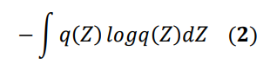



1. Implementation details
2. Describe how you implement your model (encoder, decoder, reparameterization trick, dataloader)
3. Encoder、decoder

這次模型當中的架構我採用助教給予的sample code而並沒有去改變他。

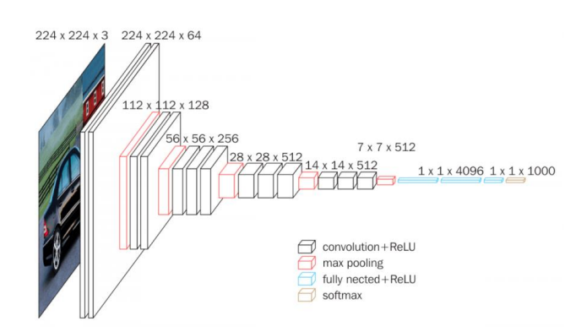

這次模型採用的是VGG64的架構，而常見的VGG16架構就如上圖。這兩種網路的差別只在於深度不一樣。透過多個捲積層來堆疊網路，以加深深度。

而在實作上則是透過推疊多個vgg_layer來達成。

下圖是程式當中的定義，也就是說當我們疊加了多個vgg_layer，就是堆疊了多個捲積層。

Encoder 的部分是將一個 64*64 的 3 通道彩色圖片逐層慢慢轉換 成 1*1 的輸出，提取重要特徵後，透過 decoder上採樣逆向復原成 64*64*的圖片。

1. Reparameterization trick

由於從 VAE 參數化分佈的採樣過程是不可微的，這樣會造成梯度更新的問題，因此需要使用 reparameterization 的技巧。利用高斯分布 的特性，我們可以對一個Normal distribution進行採樣，加上原本均值再乘上標準差。

1. Dataloader

Dataloader 主要分為 get_seq和get_csv 兩個部分。

get_seq 是要得到訓練的輸入 image sequence，利用ordered這個參數決定是否要依照順序讀取，有點類似我們使用pytorch的dataloader時設定的一個參數，shuffle，而在train 使設定為 false，而在test、validate當中設為true。將整個 sequence的圖片使用pytorch的stack串在一起之後再轉成 tensor，而之後在我們將資料input到模型之前，我們需要利用permute函數將 tensor 調整成(batch size, channel, width, height)的形式。每個資料夾中除了有30張圖片之外，還有兩個 csv 檔，分別記錄目標物的 actions和positions的資訊，而這兩個資訊會在get_csv當中被我們讀取，並且我們將action與position的資訊全部串接在一起成為一個7維的資料，而為了要將action及position也放入lstm當中，所以在lstm的input feature當中，我們需要將cond_dim這一項也加入。

1. KL annealing

當 decoder 足夠強大，讓它可以自行模擬出model的情況下，encoder所提供的採樣z就不再重要了，也就是說就算decoder不依賴 encoder 提供的 z ，reconstruction error也不會太大，這樣就會出現KL-vanishing的問題。為了解決這個問題，就需要KL annealing 的技巧，即引入一個權重來控制 KL 項，且權重從 0 開始逐漸增大，如此一來KL項帶來的影響就會比較晚出現，讓模型能夠多花一點時間從encoder那邊多學習一點時間。

1. Describe the teacher forcing (including main idea, benefits and drawbacks)

Teacher forcing 是一種訓練上常見的技巧，也就是將input到LSTM層的資料，從我們自行預測出的frame改為使用ground truth。這麼一來的好處就是在模型剛開始被訓練的時候，因為我們使用ground truth來進行訓練，所以模型進步的會比較快，同時也可以避免當我們訓練過程中一次預測出現問題的時候，造成後續的所有預測都是依照著那一次錯誤的預測。

而這個方法雖然優點很多，但它還是有缺點存在的，因為在訓練當中使用ground truth 來進行訓練，所以如果在testing data當中與training data有較大的差異存在，那我們的模型就有可能因為過度依賴ground truth而沒辦法有較好的表現。

1. Result and discussion
2. Show your results of video prediction



Prediction of KL_Anneal_monotonic



Gound Truth of KL_Anneal_monotonic



Prediction of KL_Anneal_cyclical



Gound Truth of KL_Anneal_cyclical

1. Plot the KL loss and PSNR curve during training
2. KL anneal monotonic

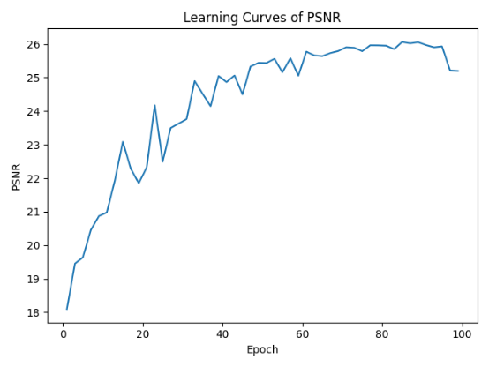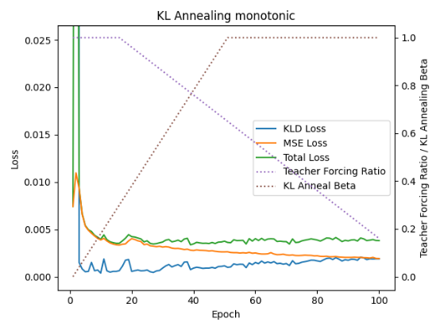

1. KL anneal cyclical

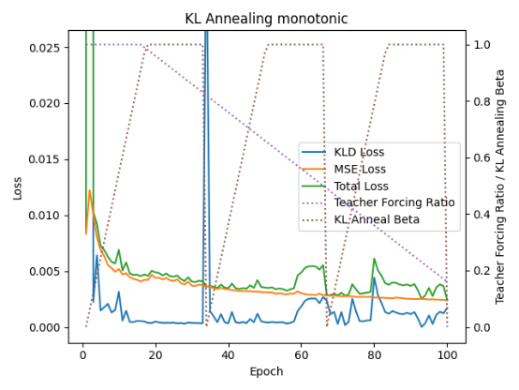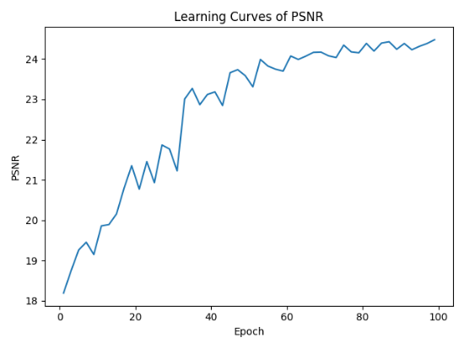

1. Discuss the results according to your settings

在這邊我統一使用KL_ANNEAL_MONOTONIC的實驗數據來進行比對

1. Comparisons between LRs

|  |  |  |  |
| --- | --- | --- | --- |
| lr | 0.0002 | 0.002 | 0.005 |
| Highest Psnr | 21.31 | 25.73 | 24.76 |

可以看出在lr 過小的情況下，模型收斂的速度會慢很多，所以在同樣的hyper-parameters的情況下，就沒有辦法達到差不多的psnr，而當lr調大之後，也可能因為overfit相關的問題，讓PSNR不如預期。

1. Comparisons between TFRs

|  |  |  |  |
| --- | --- | --- | --- |
| tfr_start_decay_epoch | 0 | 15 | 50 |
| Highest Psnr | 18.15 | 25.73 | 26.11 |

從比較可以看到，當我們在不同的時機點開始減少teacher forcing的出現時，對於我們訓練的結果是有很大的影響的，如果太早減少teacher forcing，那模型將會很難訓練完成，也就造成了表現不佳，而適當的延長teacher forcing，在不overfit的前提下也能夠帶來更好的表現。

1. Extra

(a). learned prior

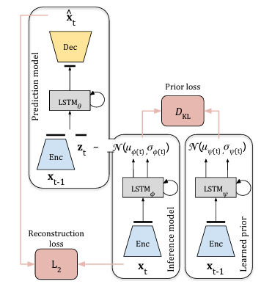 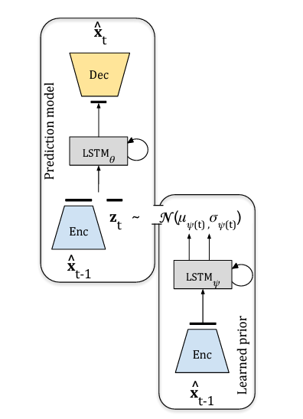

左、右圖分別為learned prior的 train 、 prediction 架構

以往我們的prior是固定的，也就是N(0,1)，而現在我們採用的prior改採用學習的方式，使用一個LSTM來學習ground truth的pattern，將其作為KL divergence的輸入，使我們的採樣可以趨近於ground truth的pattern，而generation的時候使用這個學習過的LSTM作為我們採樣的來源，理論上就可以產出更好的結果。

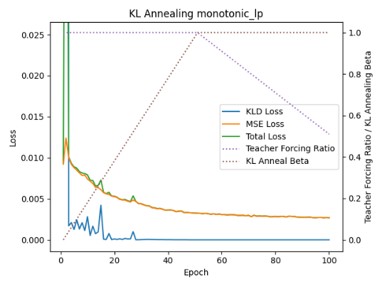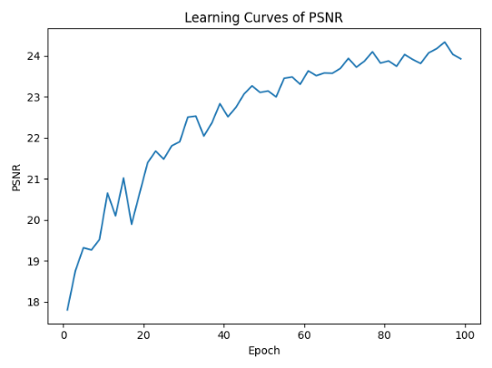

在這一個資料集當中，模型的表現並沒有高出多少，不過這也跟論文當中使用此資料集所實驗出的表現差不多。

1. Discussion

這次我們將資料丟進模型當中的方式跟以往不同:

以往我們使用 for idx, (input,label)的方式來完成一個epoch，而這次我們使用的是iter(data_loader) 以及 next(iterator)的方式進行，而為了確保每一個epoch當中我們可以經歷所有的training data，所以我們需要計算batch_size * epoch_size的數值，讓其乘積是43008，這樣才可以做到在每一個iter的訓練當中我們都有經歷過所有訓練資料。